ROMÂNIA
JUDEŢUL CARAȘ-SEVERIN
COMUNA CORNEREVA
PRIMAR

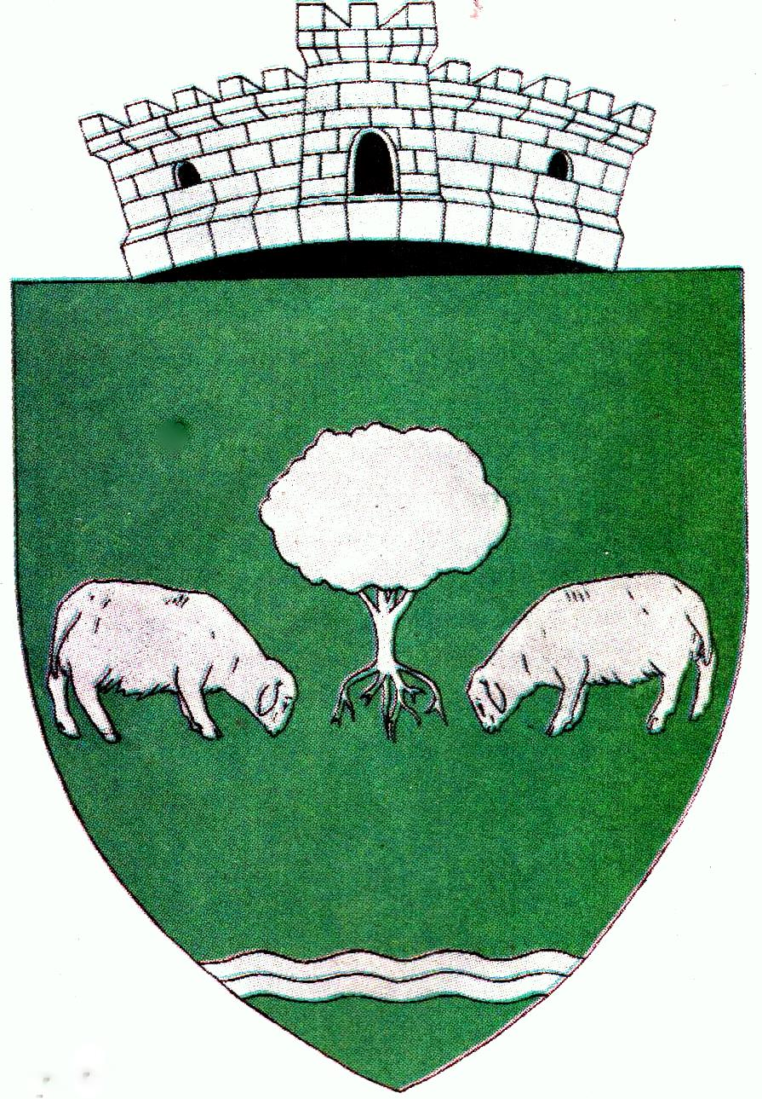

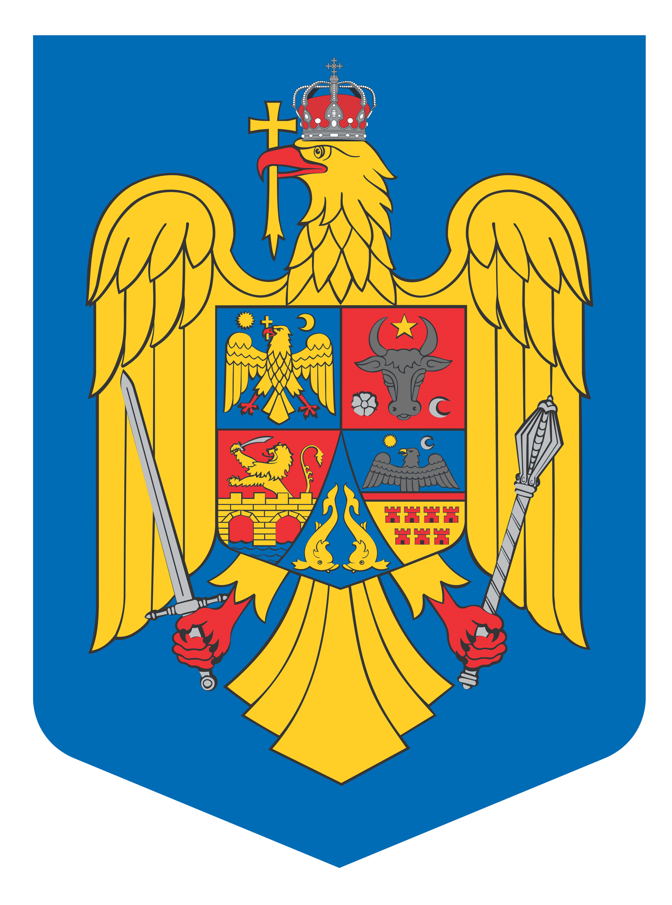

PROIECT DE HOTĂRÂRE
nr. 31 din 14.08.2025
privind alegerea Președintelui de Ședință

Consiliul Local al comunei Cornereva, întrunit în ședință ordinara de lucru în data 20.08.2025;
Având in vedere prevederile:
-art. 120 și art. 121 alin. (1) și (2) din Constituția României, republicată;
-art. 3 și 4 din Carta europeană a autonomiei locale, adoptată la Strasbourg la 15
octombrie 1985, ratificată prin Legea nr. 199/1997;
Ținând cont de propunerea consilierilor locali, de alegere în funcția de președinte de ședință al Consiliului Local al comunei Cornereva, pentru o perioada de 3 luni ca președinte de ședință, a domnului ________________________,
In temeiul prevederilor art.123 alin.(1) din OUG nr. 57/2019 privind Codul administrativ,cu modificarile si completarile ulterioare,

CONSILIUL LOCAL AL COMUNEI CORNEREVA, adopta prezenta HOTĂRÂRE:

Art. 1. Se alege domnul consilier _________________, preşedinte de şedinţă al Consiliului Local al comunei Cornereva, pentru o perioada de 3 luni.
Art. 2. Domnul ________________ va conduce ședințele Consiliului Local și va semna hotărârile adoptate de acesta.
Art. 3. Prezenta intră în vigoare cu data adoptării .
Art. 4. Cu ducerea la îndeplinire a prezentei se încredințează consilierul nominalizat la art.1.
Art. 5. Prezenta se afiseaza la sediul Primariei comunei Cornereva si se comunică conform prevederilor art. 197, 198 si 199 din OUG nr. 57/2019 privind Codul administrativ cu modificarile si completarile ulterioare, la:
- Instituţia Prefectului judeţului Caraş – Severin;
- Primarul comunei Cornereva;
- Persoanei nominalizate la art.1;

INIȚIATOR,
PRIMARUL COMUNEI CORNEREVA

NOVACESCU Nicolae
Avizează,
pentru legalitate:
SECRETARUL GENERAL AL COMUNEI CORNEREVA
LOZICI Stefan-Ioan

Notă: Prezenta hotărâre a fost adoptată cu cvorumul de :____ voturi ,,pentru ,, _____,,împotrivă,, ; _______,,abținerii “, votul fiind liber .
Nr. de consilieri prezenți: ______din totalul de 11 aflați in funcție.

